Lačnov, Bachureň
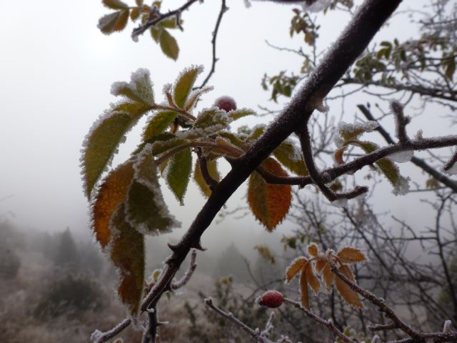
Es war 7 Uhr und ich bin aufgestanden. Das Wetter war nicht so schön, aber unsere Klasse hat einen Ausflug nach Lačnov gemacht . Das Wetter war kein Problem, weil wir zusammen waren.
Wir sind mit dem Bus gefahren.Der Bus war vor der Schule um 8.20 Uhr. Dann sind wir eingestiegen. Die Fahrt hat 30 Minuten gedauert Wir mussten vor Lačnov aussteigen, weil es rutschig war. Wir haben auch den ersten Schnee gesehen.
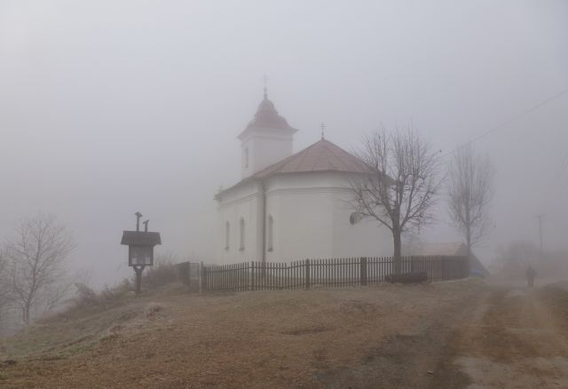
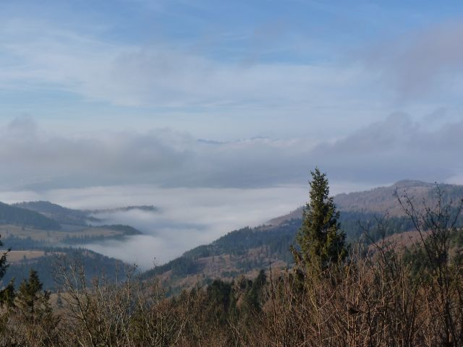
Um 9 Uhr sind wir in Lačnov gewesen. Lačnov ist ein Dorf, das 5 Einwohner, die Häuser aus Holz und eine schöne Kirche hat. Wir haben den Aufstieg auf den Berg Bachureň( 1 082 m) angefangen.

Um 10 Uhr sind wir in Sedlo pod Magurou gewesen. Dann sind wir auf Bachureň gegangen. Auf den Berggipfel haben wir ein Stück Hoher Tatra gesehen und unsere Namen ins Gästebuch geschrieben.
Zurück sind wir durch den Wald gegangen. Während des Ausfluges haben wir viele Lieder gesungen. Dann hat uns der Reiseleiter ein traditionelles Haus aus Holz gezeigt. Er wohnt in diesem Haus 8 Monate pro Jahr.
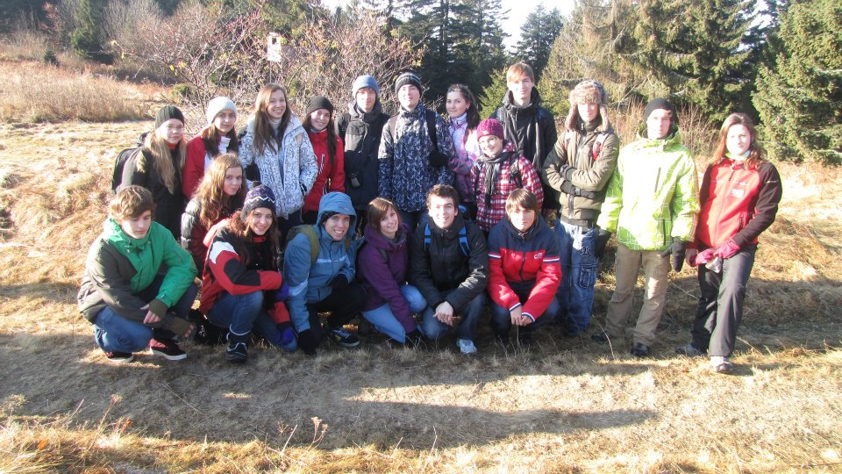

Wir sind nach Prešov auch mit dem Bus gefahren. Um 13.30 Uhr haben wir in der Schule zu Mittag gegessen. Das war unser Ausflug nach Lačnov. Ich finde ihn fantastisch.

Dominika Šalamonová

